Actividad de Laravel – Vistas

Cada ruta funcionando

/employees/by-id
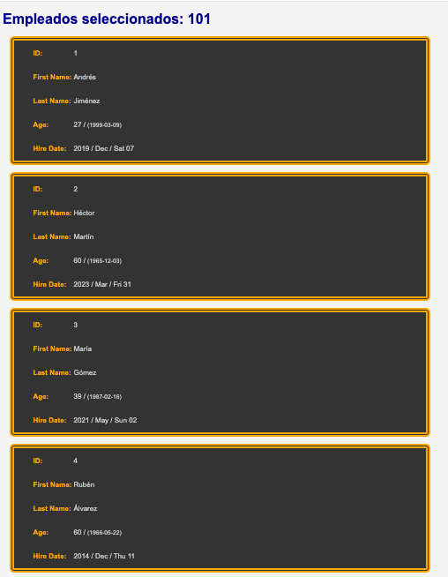

/employees/by-lastname
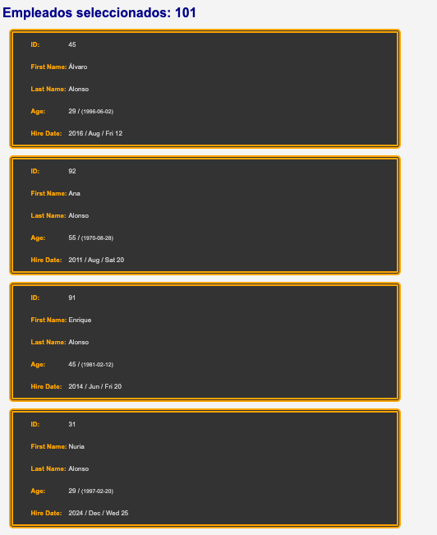

/employees/filter-letter
Cuando no hay representación:
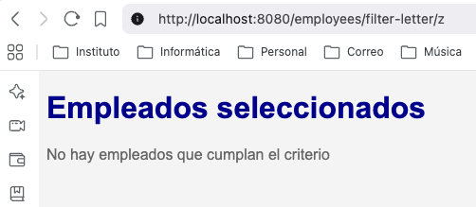
Y con la letra A:

/employees/filter-year
Cuando no hay representación:
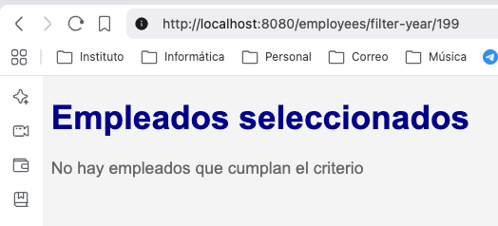
Y los nacidos en 1990:

Listado de rutas definido
Route::get('/employees/by-id', [EmployeeController::class, 'byId'])->name('employees.index');
Route::get('/employees/by-lastname', [EmployeeController::class, 'byLastName'])->name('employees.index');
Route::get('/employees/filter-letter/{letter}', [EmployeeController::class, 'lastNameStartsWith'])->name('employees.index');
Route::get('/employees/filter-year/{year}', [EmployeeController::class, 'bornIn'])->name('employees.index');

Descripción breve de Edad y Fecha de contratación
Uso una librería que se llama Carbon y que hace todo eso fácilmente.
{{ \Carbon\Carbon::parse($e->emp_birth_date)->age }}

{{ \Carbon\Carbon::parse($e->emp_hire_date)->format('Y / M / D d') }}

Evidencia de los datos cargados en la base de datos
Aquí se puede ver una captura de la base de datos después de ejecutar el script facilitado contra ésta.
